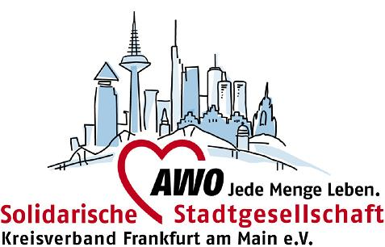

Die KITA „dOSTluk – Freundschaft“ in Frankfurt am Main

Entstehung – Die Zeit war eben erst jetzt reif
Seit mindestens 30 Jahren haben viele Initiativen versucht, in Frankfurt am Main Deutsch/Türkische zweisprachige Bildungseinrichtungen zu schaffen. Erst im Jahre 2013 konnte das Vorhaben dann durch die Türkischen Gemeinde Hessen (TGHessen) gemeinsam mit dem gerade neu angekommenen Generalkonsul und dem Oberbürgermeister der Stadt Frankfurt – mit der AWO Frankfurt als Träger verwiklicht werden. Die KITA dOSTluk - Freundschaft ist in Frankfurter Osten in unmittelbarer Nähe der Europäischen Zentralbank angesiedelt.

Ein bilinguales und kultursensibles Konzept
Die KITA „dOSTluk - Freundschaft“ hat einen Pilotcharakter. Die Konzeption der Einrichtung richtet sich nach der Rahmenkonzeption für die Kindertagestätten der AWO Frankfurt am Main, die durch eine religions -und konfessionsneutrale Erziehung geprägt ist. Für die Kita im Ostend ist ein besonderes Konzept vorgesehen. Mit den Kooperationspartnern des türkischen Konsulats, der TG Hessen, von DITIB und der Alevitischen Gemeinde haben die Akteure der AWO Frankfurt einen bilingualen und integrativen Ansatz erarbeitet.
Neben der Vermittlung der deutschen und der türkischen Sprache sollen vor allem interkulturelle Fertigkeiten erworben werden. Das Konzept sieht die Einbindung der Eltern vor und entfaltet eine integrative Wirkung auf die Kinder- und Elterngeneration. Der Träger wird durch einen Beirat unterstützt, der insbesondere als Beratungs- und Problemlösungsinstanz dienen soll.

Sprachentwicklung, Zweisprachigkeit, Sprachförderung
Die Basis der bilingualen Bildung und Erziehung bilden die bekannten Grundlagen der Sprachentwicklung des Kindes und deren Förderung. Ein entscheidender Schwerpunkt der bilingualen pädagogischen Arbeit ist die ständige Präsenz beider Sprachen in der Kita. Im gesamten Tagesablauf sind beide Sprachen in alle Kita-Aktivitäten eingebunden.
Je nach Sprachentwicklung der einzelnen Kinder wird eine entsprechende individuelle Förderung ihrer sprachlichen Möglichkeiten stattfinden. Damit soll ihren Bedürfnissen entsprochen und die sprachliche Voraussetzung für einen erfolgreichen Schulbesuch geschaffen werden.

Ist-Zustand -
Unsere Vorüberlegung stimmten tatsächlich mit den Anmeldungen - aus allen Stadtteilen Frankfurts und von außerhalb der Stadt - überein. Darunter sind bilingual aufgewachsene Kinder, deren Familiensprache Türkisch oder Deutsch oder eine andere Sprache ist. Seit ihrer Eröffnung am 1. September 2015 erhöht die KITA die Kinderzahlen sukzessiv, parallel zu der Gewinnung von Erziehungspersonal.

Berrin Nakipoğlu-Schimang
KITA dOSTluk – Freundschaft, Wissenschaftliche Begleitung
TG Hessen – Geschäftsführender Vorstand – Bildung und Soziales

